MUNICÍPIO DE VALINHOS- TERMO DE COLABORAÇÃO 01/2021
RELATÓRIO DE ACOMPANHAMENTO DAS ATIVIDADES DESENVOLVIDAS
OUTUBRO/2025
Nº | ATIVIDADES |  | RESPONSÁVEL PELA AÇÃO | Nº DE ATENDIMENTOS PREVISTOS/ANO | INDICADORES REALIZADOS NO PERÍODO | MEIOS DE VERIFICAÇÃO | OBSERVAÇÃO
1 | Cursos de treinamento em manejo de animais silvestres |  | Associação Mata Ciliar | 15 participantes | 0 | Lista de presença  Fotos  Ficha de avaliação | A realização dos treinamentos é de acordo com o agendamento da Prefeitura Municipal
2 | Resgate de animais silvestres |  | Prefeitura | Ao menos 90 animais/ano | 101
3 | Recebimento e atendimento veterinário |  | Associação Mata Ciliar | Ao menos 90 animais/ano | 101 | Termo de entrada  Prontuário  Fotos
4 | Processo de reabilitação |  | Associação Mata Ciliar | Ao menos 30 animais/ano | 486 | Fichas de acompanhamento  Fotos
5 | Destinação | óbitos | Associação Mata Ciliar | Ao menos 40 animais/ano | 45 | Ficha de destinação  Ficha de necropsia  Fotos | Os óbitos incluem animais provenientes de outros meses
5 | Destinação | Cativeiro | Associação Mata Ciliar | Ao menos 40 animais/ano | 0 | Ficha de destinação  Ficha de necropsia  Fotos | Os óbitos incluem animais provenientes de outros meses
6 | Soltura dos animais aptos |  | Associação Mata Ciliar | Ao menos 20 animais/ano | 0 | Ficha de destinação  Fotos

RELATÓRIO DE RECEBIMENTO DE ANIMAIS SILVESTRES
PROVENIENTES DO MUNICÍPIO VALINHOS

RG | DATA DE ENTRADA | NOME POPULAR | NOME CIENTÍFICO
57467 | 01/10/2025 | Canário-da-terra | Sicalis flaveola
57468 | 01/10/2025 | Canário-da-terra | Sicalis flaveola
57469 | 01/10/2025 | Canário-da-terra | Sicalis flaveola
57470 | 01/10/2025 | Canário-da-terra | Sicalis flaveola
57471 | 01/10/2025 | Tico-tico-rei | Coryphospingus cucullatus
57472 | 01/10/2025 | Cardeal-do-sul | Paroaria coronata
57473 | 01/10/2025 | Pintassilgo | Spinus magellanicus
57474 | 01/10/2025 | Pintassilgo | Spinus magellanicus
57475 | 01/10/2025 | Papa-capim | Sporophila nigricollis
57476 | 01/10/2025 | Papa-capim | Sporophila nigricollis
57477 | 01/10/2025 | Coleirinho | Sporophila caerulescens
57478 | 01/10/2025 | Trinca-ferro | Saltator similis
57479 | 01/10/2025 | Canário-da-terra | Sicalis flaveola
57515 | 02/10/2025 | Gambá-de-orelha-branca | Didelphis albiventris
57516 | 02/10/2025 | Gambá-de-orelha-branca | Didelphis albiventris
57517 | 02/10/2025 | Gambá-de-orelha-branca | Didelphis albiventris
57534 | 02/10/2025 | Gambá-de-orelha-preta | Didelphis aurita
57535 | 02/10/2025 | Gambá-de-orelha-preta | Didelphis aurita
57536 | 02/10/2025 | Gambá-de-orelha-preta | Didelphis aurita
57538 | 02/10/2025 | Gambá-de-orelha-preta | Didelphis aurita
57539 | 02/10/2025 | Gambá-de-orelha-preta | Didelphis aurita
57540 | 02/10/2025 | Gambá-de-orelha-preta | Didelphis aurita
57541 | 02/10/2025 | Gambá-de-orelha-preta | Didelphis aurita
57542 | 02/10/2025 | Gambá-de-orelha-preta | Didelphis aurita
57544 | 02/10/2025 | Gambá-de-orelha-preta | Didelphis aurita
57545 | 02/10/2025 | Ouriço-cacheiro | Erinaceus europaeus
57546 | 02/10/2025 | Avoante | Zenaida auriculata
57586 | 03/10/2025 | Maritaca | Psittacara leucophthalmus
57679 | 06/10/2025 | Gambá-de-orelha-branca | Didelphis albiventris
57680 | 06/10/2025 | Gambá-de-orelha-branca | Didelphis albiventris
57681 | 06/10/2025 | Gambá-de-orelha-branca | Didelphis albiventris
57719 | 07/10/2025 | Sagui-de-tufo-preto | Callithrix penicillata
57762 | 07/10/2025 | Macaco-prego | Sapajus apella
57770 | 08/10/2025 | Sagui-de-tufo-preto | Callithrix penicillata
57812 | 09/10/2025 | Bacurau | Nyctidromus albicollis
57826 | 09/10/2025 | Gambá-de-orelha-branca | Didelphis albiventris
57871 | 10/10/2025 | Gambá-de-orelha-preta | Didelphis aurita
57872 | 10/10/2025 | Gambá-de-orelha-preta | Didelphis aurita
57873 | 10/10/2025 | Gambá-de-orelha-preta | Didelphis aurita
57884 | 10/10/2025 | Gambá-de-orelha-branca | Didelphis albiventris
57885 | 10/10/2025 | Gambá-de-orelha-branca | Didelphis albiventris
57886 | 10/10/2025 | Gambá-de-orelha-branca | Didelphis albiventris
57887 | 11/10/2025 | Gambá-de-orelha-branca | Didelphis albiventris
57888 | 11/10/2025 | Gambá-de-orelha-branca | Didelphis albiventris
57889 | 11/10/2025 | Gambá-de-orelha-branca | Didelphis albiventris
57890 | 11/10/2025 | Gambá-de-orelha-branca | Didelphis albiventris
57891 | 11/10/2025 | Gambá-de-orelha-branca | Didelphis albiventris
57892 | 11/10/2025 | Gambá-de-orelha-branca | Didelphis albiventris
57893 | 11/10/2025 | Gambá-de-orelha-branca | Didelphis albiventris
57907 | 11/10/2025 | Maritaca | Psittacara leucophthalmus
57908 | 11/10/2025 | Gambá-de-orelha-branca | Didelphis albiventris
57919 | 12/10/2025 | Gambá-de-orelha-branca | Didelphis albiventris
57920 | 12/10/2025 | Gambá-de-orelha-branca | Didelphis albiventris
57921 | 12/10/2025 | Gambá-de-orelha-branca | Didelphis albiventris
57930 | 12/10/2025 | Gambá-de-orelha-branca | Didelphis albiventris
57960 | 13/10/2025 | Urubu-de-cabeça-preta | Coragyps atratus
57961 | 13/10/2025 | Sagui-de-tufo-preto | Callithrix penicillata
57962 | 13/10/2025 | Gambá-de-orelha-preta | Didelphis aurita
58011 | 14/10/2025 | Gambá-de-orelha-branca | Didelphis albiventris
58090 | 17/10/2025 | Gambá-de-orelha-branca | Didelphis albiventris
58091 | 17/10/2025 | Gambá-de-orelha-branca | Didelphis albiventris
58094 | 17/10/2025 | Gambá-de-orelha-branca | Didelphis albiventris
58095 | 17/10/2025 | Gambá-de-orelha-branca | Didelphis albiventris
58167 | 20/10/2025 | Coruja | Espécie não identificada
58168 | 20/10/2025 | Jacu | Penelope obscura
58201 | 20/10/2025 | Sanhaço-cinzento | Tangara sayaca
58202 | 20/10/2025 | Gambá-de-orelha-branca | Didelphis albiventris
58203 | 20/10/2025 | Gambá-de-orelha-branca | Didelphis albiventris
58219 | 21/10/2025 | Bem-te-vi | Pitangus sulphuratus
58221 | 21/10/2025 | Jabuti-piranga | Chelonoidis carbonaria
58279 | 22/10/2025 | Asa branca | Patagioenas picazuro
58284 | 22/10/2025 | Sanhaço-cinzento | Tangara sayaca
58306 | 23/10/2025 | Gambá-de-orelha-preta | Didelphis albiventris
58307 | 23/10/2025 | Maritaca | Psittacara leucophthalmus
58308 | 23/10/2025 | Corujinha-do-mato | Megascops choliba
58324 | 24/10/2025 | Gambá-de-orelha-branca | Didelphis albiventris
58325 | 24/10/2025 | Gambá-de-orelha-branca | Didelphis albiventris
58326 | 24/10/2025 | Gambá-de-orelha-branca | Didelphis albiventris
58375 | 24/10/2025 | Gambá-de-orelha-branca | Didelphis albiventris
58376 | 24/10/2025 | Sagui-de-tufo-preto | Callithrix penicillata
58377 | 24/10/2025 | Gambá-de-orelha-branca | Didelphis albiventris
58379 | 25/10/2025 | Gambá-de-orelha-branca | Didelphis albiventris
58380 | 25/10/2025 | Gambá-de-orelha-branca | Didelphis albiventris
58381 | 25/10/2025 | Gambá-de-orelha-branca | Didelphis albiventris
58382 | 25/10/2025 | Gambá-de-orelha-branca | Didelphis albiventris
58391 | 26/10/2025 | Sabiá-barranco | Turdus leucomelas
58392 | 26/10/2025 | Sabiá-barranco | Turdus leucomelas
58393 | 26/10/2025 | Bigodinho | Sporophila lineola
58394 | 26/10/2025 | Bigodinho | Sporophila lineola
58395 | 26/10/2025 | Bigodinho | Sporophila lineola
58396 | 26/10/2025 | Tuim | Forpus xanthopterygius
58397 | 26/10/2025 | Canário-da-terra | Sicalis flaveola
58411 | 27/10/2025 | Urubu | Coragyps atratus
58412 | 27/10/2025 | Gambá-de-orelha-branca | Didelphis albiventris
58419 | 27/10/2025 | Gambá-de-orelha-branca | Didelphis albiventris
58473 | 29/10/2025 | Periquito | Espécie não identificada
58481 | 29/10/2025 | Maritaca | Psittacara leucophthalmus
58482 | 29/10/2025 | Maritaca | Psittacara leucophthalmus
58483 | 29/10/2025 | Canário-da-terra | Sicalis flaveola
58484 | 29/10/2025 | Gambá-de-orelha-branca | Didelphis albiventris
58504 | 30/10/2025 | Socó-boi | Tigrisoma lineatum
TOTAL: 101 ANIMAIS

TABELA RESUMO

CLASSE | Nº DE ANIMAIS | %
Aves | 39 | 39
Mamíferos | 61 | 60
0Répteis | 1 | 1
Total | 101 | 100%

RELAÇÃO DE ÓBITOS DE ANIMAIS SILVESTRES

RG | DATA DE ENTRADA | NOME POPULAR | NOME CIENTÍFICO | DESTINO | DATA DE SAÍDA
57477 | 01/10/2025 | Coleirinho | Sporophila caerulescens | OBITO | 15/10/2025
57515 | 02/10/2025 | Gambá-de-orelha-branca | Didelphis albiventris | OBITO | 04/10/2025
57516 | 02/10/2025 | Gambá-de-orelha-branca | Didelphis albiventris | OBITO | 13/10/2025
57517 | 02/10/2025 | Gambá-de-orelha-branca | Didelphis albiventris | OBITO | 13/10/2025
57542 | 02/10/2025 | Gambá-de-orelha-preta | Didelphis aurita | OBITO | 18/10/2025
57545 | 02/10/2025 | Ouriço-cacheiro | Erinaceus europaeus | OBITO | 05/10/2025
57546 | 02/10/2025 | Avoante | Zenaida auriculata | OBITO | 19/10/2025
57681 | 06/10/2025 | Gambá-de-orelha-branca | Didelphis albiventris | OBITO | 06/10/2025
57719 | 07/10/2025 | Sagui-de-tufo-preto | Callithrix penicillata | OBITO | 28/10/2025
57770 | 08/10/2025 | Sagui-de-tufo-preto | Callithrix penicillata | OBITO | 12/10/2025
57812 | 09/10/2025 | Bacurau | Nyctidromus albicollis | OBITO | 07/10/2025
57826 | 09/10/2025 | Gambá-de-orelha-branca | Didelphis albiventris | OBITO | 11/10/2025
57871 | 10/10/2025 | Gambá-de-orelha-preta | Didelphis aurita | OBITO | 15/10/2025
57872 | 10/10/2025 | Gambá-de-orelha-preta | Didelphis aurita | OBITO | 15/10/2025
57873 | 10/10/2025 | Gambá-de-orelha-preta | Didelphis aurita | OBITO | 10/10/2025
57884 | 10/10/2025 | Gambá-de-orelha-branca | Didelphis albiventris | OBITO | 10/10/2025
57885 | 10/10/2025 | Gambá-de-orelha-branca | Didelphis albiventris | OBITO | 10/10/2025
57886 | 10/10/2025 | Gambá-de-orelha-branca | Didelphis albiventris | OBITO | 10/10/2025
57889 | 11/10/2025 | Gambá-de-orelha-branca | Didelphis albiventris | OBITO | 11/10/2025
57893 | 11/10/2025 | Gambá-de-orelha-branca | Didelphis albiventris | OBITO | 11/10/2025
57919 | 12/10/2025 | Gambá-de-orelha-branca | Didelphis albiventris | OBITO | 12/10/2025
57920 | 12/10/2025 | Gambá-de-orelha-branca | Didelphis albiventris | OBITO | 12/10/2025
57921 | 12/10/2025 | Gambá-de-orelha-branca | Didelphis albiventris | OBITO | 14/10/2025
57930 | 12/10/2025 | Gambá-de-orelha-branca | Didelphis albiventris | OBITO | 13/10/2025
57960 | 13/10/2025 | Urubu-de-cabeça-preta | Coragyps atratus | OBITO | 13/10/2025
57961 | 13/10/2025 | Sagui-de-tufo-preto | Callithrix penicillata | OBITO | 14/10/2025
57962 | 13/10/2025 | Gambá-de-orelha-preta | Didelphis aurita | OBITO | 13/10/2025
58094 | 17/10/2025 | Gambá-de-orelha-branca | Didelphis albiventris | OBITO | 17/10/2025
58095 | 17/10/2025 | Gambá-de-orelha-branca | Didelphis albiventris | OBITO | 17/10/2025
58168 | 20/10/2025 | Jacu | Penelope obscura | OBITO | 24/10/2025
58201 | 20/10/2025 | Sanhaço-cinzento | Tangara sayaca | OBITO | 21/10/2025
58203 | 20/10/2025 | Gambá-de-orelha-branca | Didelphis albiventris | OBITO | 20/10/2025
58219 | 21/10/2025 | Bem-te-vi | Pitangus sulphuratus | OBITO | 21/10/2025
58279 | 22/10/2025 | Asa branca | Patagioenas picazuro | OBITO | 23/10/2025
58306 | 23/10/2025 | Gambá-de-orelha-preta | Didelphis albiventris | OBITO | 23/10/2025
58307 | 23/10/2025 | Maritaca | Psittacara leucophthalmus | OBITO | 23/10/2025
58325 | 24/10/2025 | Gambá-de-orelha-branca | Didelphis albiventris | OBITO | 24/10/2025
58375 | 24/10/2025 | Gambá-de-orelha-branca | Didelphis albiventris | OBITO | 26/10/2025
58377 | 24/10/2025 | Gambá-de-orelha-branca | Didelphis albiventris | OBITO | 24/10/2025
58379 | 25/10/2025 | Gambá-de-orelha-branca | Didelphis albiventris | OBITO | 28/10/2025
58380 | 25/10/2025 | Gambá-de-orelha-branca | Didelphis albiventris | OBITO | 28/10/2025
58381 | 25/10/2025 | Gambá-de-orelha-branca | Didelphis albiventris | OBITO | 28/10/2025
58382 | 25/10/2025 | Gambá-de-orelha-branca | Didelphis albiventris | OBITO | 28/10/2025
58411 | 27/10/2025 | Urubu | Coragyps atratus | OBITO | 27/10/2025
58473 | 29/10/2025 | Periquito | Espécie não identificada | OBITO | 01/11/2025
TOTAL: 45 ANIMAIS

TABELA RESUMO

CLASSE | Nº DE ANIMAIS | %
Aves | 11 | 24
Mamíferos | 34 | 76
Répteis | 0 | 0
TOTAL | 45 | 100%

ANIMAIS SILVESTRES PROVENIENTES DO MUNICÍPIO VALINHOS QUE PERMANECEM EM PROCESSO DE REABILITAÇÃO NA ASSOCIAÇÃO MATA CILIAR

RG | DATA DE ENTRADA | NOME POPULAR | NOME CIENTÍFICO
36432 | 10/01/2022 | Trinca-ferro | Saltator similis
36433 | 10/01/2022 | Trinca-ferro | Saltator similis
36434 | 10/01/2022 | Trinca-ferro | Saltator similis
36435 | 10/01/2022 | Trinca-ferro | Saltator similis
36436 | 10/01/2022 | Trinca-ferro | Saltator similis
36437 | 10/01/2022 | Trinca-ferro | Saltator similis
36438 | 10/01/2022 | Trinca-ferro | Saltator similis
36439 | 10/01/2022 | Trinca-ferro | Saltator similis
36440 | 10/01/2022 | Trinca-ferro | Saltator similis
36441 | 10/01/2022 | Trinca-ferro | Saltator similis
36442 | 10/01/2022 | Trinca-ferro | Saltator similis
36443 | 10/01/2022 | Trinca-ferro | Saltator similis
36444 | 10/01/2022 | Trinca-ferro | Saltator similis
36445 | 10/01/2022 | Trinca-ferro | Saltator similis
36446 | 10/01/2022 | Trinca-ferro | Saltator similis
36447 | 10/01/2022 | Trinca-ferro | Saltator similis
36449 | 10/01/2022 | Trinca-ferro | Saltator similis
36451 | 10/01/2022 | Trinca-ferro | Saltator similis
36452 | 10/01/2022 | Trinca-ferro | Saltator similis
36454 | 10/01/2022 | Azulão | Cyanoloxia brissonii
36455 | 10/01/2022 | Baiano | Sporophila nigricollis
36690 | 12/01/2022 | Quiri quiri | Falco sparverius
36893 | 05/02/2022 | Periquitão-maracanã | Psittacara leucophthalmus
36894 | 05/02/2022 | Periquitão-maracanã | Psittacara leucophthalmus
37113 | 16/02/2022 | Periquitão-maracanã | Psittacara leucophthalmus
37114 | 16/02/2022 | Periquitão-maracanã | Psittacara leucophthalmus
37115 | 16/02/2022 | Periquitão-maracanã | Psittacara leucophthalmus
37116 | 16/02/2022 | Periquitão-maracanã | Psittacara leucophthalmus
37117 | 16/02/2022 | Periquitão-maracanã | Psittacara leucophthalmus
37294 | 25/02/2022 | Periquitão-maracanã | Psittacara leucophthalmus
37325 | 26/02/2022 | Periquitão-maracanã | Psittacara leucophthalmus
37674 | 12/03/2022 | Jabuti-piranga | Chelonoidis carbonaria
37697 | 14/03/2022 | Periquitão-maracanã | Psittacara leucophthalmus
37713 | 14/03/2022 | Pintassilgo | Spinus magellanicus
38506 | 26/04/2022 | Mocho-orelhudo | Bubo virginianus
38580 | 05/05/2022 | Coleirinho | Sporophila caerulescens
38587 | 05/05/2022 | Coleirinho | Sporophila caerulescens
38590 | 05/05/2022 | Trinca-ferro | Saltator similis
38592 | 05/05/2022 | Pintassilgo | Spinus magellanicus
38596 | 05/05/2022 | Canário-da-terra | Sicalis flaveola
38597 | 05/05/2022 | Canário-da-terra | Sicalis flaveola
38598 | 05/05/2022 | Canário-da-terra | Sicalis flaveola
39110 | 24/07/2022 | Coleirinho | Sporophila caerulescens
40346 | 10/10/2022 | Corujinha-do-mato | Megascops choliba
40576 | 20/10/2022 | Gambá-de-orelha-branca | Didelphis albiventris
40595 | 21/10/2022 | Corujinha-do-mato | Megascops choliba
40787 | 31/10/2022 | Gambá-de-orelha-branca | Didelphis albiventris
41130 | 20/11/2022 | Coleirinho | Sporophila caerulescens
41265 | 27/11/2022 | Canário-da-terra | Sicalis flaveola
42270 | 19/01/2023 | Gambá-de-orelha-branca | Didelphis albiventris
42271 | 19/01/2023 | Gambá-de-orelha-branca | Didelphis albiventris
42338 | 23/01/2023 | Avoante | Zenaida auriculata
42639 | 11/02/2023 | Canário-da-terra | Sicalis flaveola
42640 | 11/02/2023 | Canário-da-terra | Sicalis flaveola
42641 | 11/02/2023 | Canário-da-terra | Sicalis flaveola
42642 | 11/02/2023 | Canário-da-terra | Sicalis flaveola
42643 | 11/02/2023 | Canário-da-terra | Sicalis flaveola
42644 | 11/02/2023 | Canário-da-terra | Sicalis flaveola
42645 | 11/02/2023 | Canário-da-terra | Sicalis flaveola
42646 | 11/02/2023 | Canário-da-terra | Sicalis flaveola
42647 | 11/02/2023 | Canário-da-terra | Sicalis flaveola
43084 | 04/03/2023 | Periquitão-maracanã | Psittacara leucophthalmus
43537 | 05/04/2023 | Periquitão-maracanã | Psittacara leucophthalmus
43765 | 04/05/2023 | Periquitão-maracanã | Psittacara leucophthalmus
43838 | 18/05/2023 | Sagui-de-tufo-preto | Callithrix penicillata
43851 | 20/05/2023 | Jabuti-piranga | Chelonoidis carbonaria
43854 | 20/05/2023 | Gavião-carijó | Rupornis magnirostris
43904 | 01/06/2023 | Pintagol | Spinus magellanicus
43905 | 01/06/2023 | Pintagol | Spinus magellanicus
43906 | 01/06/2023 | Pintagol | Spinus magellanicus
43907 | 01/06/2023 | Pintagol | Spinus magellanicus
43908 | 01/06/2023 | Canário-belga | Serinus canaria
43909 | 01/06/2023 | Canário-belga | Serinus canaria
43946 | 06/06/2023 | Canário-da-terra | Sicalis flaveola
44324 | 04/07/2023 | Sagui-de-tufo-preto | Callithrix penicillata
44359 | 13/07/2023 | Carcará | Caracara plancus
44991 | 14/09/2023 | Gambá-de-orelha-branca | Didelphis albiventris
44992 | 14/09/2023 | Gambá-de-orelha-branca | Didelphis albiventris
45168 | 21/09/2023 | Periquitão-maracanã | Psittacara leucophthalmus
45347 | 27/09/2023 | Corujinha-do-mato | Megascops choliba
45404 | 28/09/2023 | Periquitão-maracanã | Psittacara leucophthalmus
45742 | 06/10/2023 | Corujinha-do-mato | Megascops choliba
45744 | 06/10/2023 | Pomba-asa-branca | Patagioenas picazuro
45944 | 13/10/2023 | Corujinha-do-mato | Megascops choliba
46348 | 30/10/2023 | Corujinha-do-mato | Megascops choliba
46353 | 31/10/2023 | Periquitão-maracanã | Psittacara leucophthalmus
47299 | 14/12/2023 | Tucano-toco | Ramphastos toco
47311 | 15/12/2023 | Tucano-toco | Ramphastos toco
47350 | 18/12/2023 | Gambá-de-orelha-branca | Didelphis albiventris
47356 | 18/12/2023 | Avoante | Zenaida auriculata
47363 | 19/12/2023 | Andorinhão-do-temporal | Chaetura meridionalis
47364 | 19/12/2023 | Sagui-de-tufo-preto | Callithrix penicillata
47388 | 20/12/2023 | Beija-flor-tesoura | Eupetomena macroura
47457 | 23/12/2023 | Jabuti-piranga | Chelonoidis carbonaria
47638 | 04/01/2024 | Sanhaço-cinzento | Hydropsalis albicollis
47648 | 05/01/2024 | Gambá-de-orelha-branca | Didelphis albiventris
47740 | 09/01/2024 | Avoante | Zenaida auriculata
48008 | 20/01/2024 | Periquitão-maracanã | Psittacara leucophthalmus
48059 | 22/01/2024 | Periquitão-maracanã | Psittacara leucophthalmus
48061 | 22/01/2024 | Periquitão-maracanã | Psittacara leucophthalmus
48062 | 22/01/2024 | Periquitão-maracanã | Psittacara leucophthalmus
48166 | 29/01/2024 | Periquitão-maracanã | Psittacara leucophthalmus
48219 | 02/02/2024 | Gavião-carijó | Rupornis magnirostris
48242 | 04/02/2024 | Bem-te-vi | Pitangus sulphuratus
48328 | 09/02/2024 | Sagui-de-tufo-preto | Callithrix penicillata
48354 | 11/02/2024 | Coleirinho | Sporophila caerulescens
48355 | 11/02/2024 | Coleirinho | Sporophila caerulescens
48357 | 11/02/2024 | Coleirinho | Sporophila caerulescens
48358 | 11/02/2024 | Coleirinho | Sporophila caerulescens
48359 | 11/02/2024 | Coleirinho | Sporophila caerulescens
48360 | 11/02/2024 | Coleirinho | Sporophila caerulescens
48361 | 11/02/2024 | Coleirinho | Sporophila caerulescens
48556 | 24/02/2024 | Periquitão-maracanã | Psittacara leucophthalmus
48571 | 24/02/2024 | Periquitão-maracanã | Psittacara leucophthalmus
48592 | 26/02/2024 | Corujinha-do-mato | Megascops choliba
48840 | 09/03/2024 | Coruja-orelhuda | Asio clamator
48976 | 19/03/2024 | Periquitão-maracanã | Psittacara leucophthalmus
49097 | 02/04/2024 | Avoante | Zenaida auriculata
49179 | 12/04/2024 | Jabuti-piranga | Chelonoidis carbonaria
49547 | 19/06/2024 | Sagui-de-tufo-preto | Callithrix penicillata
49772 | 24/07/2024 | Sagui-de-tufo-preto | Callithrix penicillata
49953 | 19/08/2024 | Urubu | Coragyps atratus
50006 | 22/08/2024 | Cardeal-do-sul | Paroaria coronata
50092 | 29/08/2024 | Gambá-de-orelha-branca | Didelphis albiventris
50184 | 04/09/2024 | Gambá-de-orelha-branca | Didelphis albiventris
50193 | 05/09/2024 | Periquitão-maracanã | Psittacara leucophthalmus
50266 | 08/09/2024 | Gato-do-mato-pequeno | Leopardus tigrinus
50314 | 10/09/2024 | Urubu-de-cabeça-preta | Coragyps atratus
50420 | 16/09/2024 | Carcará | Caracara plancus
50551 | 21/09/2024 | Gambá-de-orelha-branca | Didelphis albiventris
50552 | 21/09/2024 | Gambá-de-orelha-branca | Didelphis albiventris
50886 | 30/09/2024 | Gambá-de-orelha-branca | Didelphis albiventris
50887 | 30/09/2024 | Gambá-de-orelha-branca | Didelphis albiventris
50919 | 01/10/2024 | Gambá-de-orelha-branca | Didelphis albiventris
51035 | 04/10/2024 | Gambá-de-orelha-branca | Didelphis albiventris
51038 | 04/10/2024 | Gambá-de-orelha-branca | Didelphis albiventris
51063 | 05/10/2024 | Gambá-de-orelha-branca | Didelphis albiventris
51065 | 05/10/2024 | Gambá-de-orelha-branca | Didelphis albiventris
51072 | 05/10/2024 | Gambá-de-orelha-branca | Didelphis albiventris
51109 | 06/10/2024 | Urubu-de-cabeça-preta | Coragyps atratus
51187 | 08/10/2024 | Gambá-de-orelha-preta | Didelphis aurita
51188 | 08/10/2024 | Gambá-de-orelha-preta | Didelphis aurita
51271 | 10/10/2024 | Gambá-de-orelha-branca | Didelphis albiventris
51287 | 11/10/2024 | Gambá-de-orelha-branca | Didelphis albiventris
51288 | 11/10/2024 | Gambá-de-orelha-branca | Didelphis albiventris
51289 | 11/10/2024 | Gambá-de-orelha-branca | Didelphis albiventris
51290 | 11/10/2024 | Gambá-de-orelha-branca | Didelphis albiventris
51292 | 11/10/2024 | Gambá-de-orelha-branca | Didelphis albiventris
51384 | 12/10/2024 | Coleirinho | Sporophila caerulescens
51538 | 15/10/2024 | Gambá-de-orelha-preta | Didelphis aurita
51627 | 17/10/2024 | Gambá-de-orelha-branca | Didelphis albiventris
51655 | 18/10/2024 | Gambá-de-orelha-branca | Didelphis albiventris
51692 | 19/10/2024 | Pardal | Passer domesticus
51700 | 20/10/2024 | Gambá-de-orelha-branca | Didelphis albiventris
51701 | 20/10/2024 | Gambá-de-orelha-branca | Didelphis albiventris
51702 | 20/10/2024 | Gambá-de-orelha-branca | Didelphis albiventris
51705 | 20/10/2024 | Gambá-de-orelha-branca | Didelphis albiventris
51785 | 23/10/2024 | Gambá-de-orelha-branca | Didelphis albiventris
51786 | 23/10/2024 | Gambá-de-orelha-branca | Didelphis albiventris
51787 | 23/10/2024 | Gambá-de-orelha-branca | Didelphis albiventris
52006 | 31/10/2024 | Gambá-de-orelha-branca | Didelphis albiventris
52107 | 04/11/2024 | Gambá-de-orelha-branca | Didelphis albiventris
52108 | 04/11/2024 | Gambá-de-orelha-branca | Didelphis albiventris
52110 | 04/11/2024 | Gambá-de-orelha-branca | Didelphis albiventris
52111 | 04/11/2024 | Gambá-de-orelha-branca | Didelphis albiventris
52112 | 04/11/2024 | Gambá-de-orelha-branca | Didelphis albiventris
52116 | 04/11/2024 | Periquitão-maracanã | Psittacara leucophthalmus
52330 | 14/11/2024 | Coruja-buraqueira | Athene cunicularia
52496 | 22/11/2024 | Avoante | Zebrilus undulatus
52575 | 24/11/2024 | Rolinha-roxa | Columbina talpacoti
52591 | 25/11/2024 | Gambá-de-orelha-branca | Didelphis albiventris
52592 | 25/11/2024 | Gambá-de-orelha-branca | Didelphis albiventris
52636 | 26/11/2024 | Gambá-de-orelha-branca | Didelphis albiventris
52754 | 30/11/2024 | Coleirinho | Sporophila caerulescens
52755 | 30/11/2024 | Carcará | Caracara plancus
52805 | 02/12/2024 | Sanhaço-cinzento | Tangara sayaca
53056 | 15/12/2024 | Andorinhão-do-temporal | Chaetura meridionalis
53058 | 15/12/2024 | Andorinhão-do-temporal | Chaetura meridionalis
53059 | 15/12/2024 | Andorinhão-do-temporal | Chaetura meridionalis
53072 | 16/12/2024 | Sagui-de-tufo-preto | Callithrix penicillata
53113 | 18/12/2024 | Sabiá-barranco | Turdus leucomelas
53155 | 20/12/2024 | Sanhaço-cinzento | Tangara sayaca
53156 | 20/12/2024 | Bacurau | Hydropsalis albicollis
53292 | 30/12/2024 | João-de-barro | Furnarius rufus
53305 | 30/12/2024 | Sagui-de-tufo-preto | Callithrix penicillata
53306 | 30/12/2024 | Sagui-de-tufo-preto | Callithrix penicillata
53313 | 31/12/2024 | Pica-pau-do-campo | Colaptes campestris
53325 | 02/01/2025 | Gambá-de-orelha-branca | Didelphis albiventris
53326 | 03/01/2025 | Gambá-de-orelha-branca | Didelphis albiventris
53327 | 04/01/2025 | Gambá-de-orelha-branca | Didelphis albiventris
53328 | 05/01/2025 | Gambá-de-orelha-branca | Didelphis albiventris
53329 | 06/01/2025 | Gambá-de-orelha-branca | Didelphis albiventris
53330 | 07/01/2025 | Gambá-de-orelha-branca | Didelphis albiventris
53331 | 08/01/2025 | Gambá-de-orelha-branca | Didelphis albiventris
53363 | 02/01/2025 | Andorinhão-do-temporal | Chaetura meridionalis
53364 | 02/01/2025 | Andorinhão-do-temporal | Chaetura meridionalis
53365 | 02/01/2025 | Andorinhão-do-temporal | Chaetura meridionalis
53392 | 03/01/2025 | Carcará | Caracara plancus
53440 | 06/01/2025 | Arara-canindé | Ara ararauna
53521 | 09/01/2025 | Maritaca | Psittacara leucophthalmus
53522 | 09/01/2025 | Gambá-de-orelha-branca | Didelphis albiventris
53563 | 11/01/2025 | Tucano-toco | Ramphastos toco
53595 | 13/01/2025 | Andorinha-pequena-de-casa | Pygochelidon cyanoleuca
53600 | 14/01/2025 | Sagui-de-tufo-preto | Callithrix aurita
53629 | 15/01/2025 | Maritaca | Psittacara leucophthalmus
53630 | 15/01/2025 | Maritaca | Psittacara leucophthalmus
53631 | 15/01/2025 | Maritaca | Psittacara leucophthalmus
53666 | 16/01/2025 | Quiri-quiri | Falco sparverius
53668 | 17/01/2025 | Saracura | Aramides cajaneus
53714 | 18/01/2025 | Pica-pau-verde-barrado | Colaptes melanochloros
53740 | 19/01/2025 | Maritaca | Psittacara leucophthalmus
53741 | 19/01/2025 | Maritaca | Psittacara leucophthalmus
53742 | 19/01/2025 | Maritaca | Psittacara leucophthalmus
53812 | 22/01/2025 | Periquitão-maracanã | Psittacara leucophthalmus
53828 | 23/01/2025 | Periquitão-maracanã | Psittacara leucophthalmus
53829 | 23/01/2025 | Periquitão-maracanã | Psittacara leucophthalmus
53874 | 26/01/2025 | Gambá-de-orelha-branca | Didelphis albiventris
54165 | 10/02/2025 | Andorinha | Pygochelidon cyanoleuca
54191 | 11/02/2025 | Canário-da-terra | Sicalis flaveola
54192 | 11/02/2025 | Canário-da-terra | Sicalis flaveola
54279 | 13/02/2025 | Trinca-ferro | Saltator similis
54280 | 13/02/2025 | Coleirinho | Sporophila caerulescens
54312 | 15/02/2025 | Cardeal-do-nordeste | Paroaria dominicana
54313 | 15/02/2025 | Pássaro-preto | Gnorimopsar chopi
54326 | 16/02/2025 | Pássaro-preto | Gnorimopsar chopi
54327 | 16/02/2025 | Pássaro-preto | Gnorimopsar chopi
54328 | 16/02/2025 | Pássaro-preto | Gnorimopsar chopi
54397 | 19/02/2025 | Maritaca | Psittacara leucophthalmus
54405 | 20/02/2025 | Maritaca | Psittacara leucophthalmus
54480 | 23/02/2025 | Canário-da-terra | Sicalis flaveola
54481 | 23/02/2025 | Canário-da-terra | Sicalis flaveola
54482 | 23/02/2025 | Bigodinho | Sporophila lineola
54483 | 23/02/2025 | Tiê-preto | Tachyphonus coronatus
54484 | 23/02/2025 | Coleirinha | Sporophila caerulescens
54518 | 24/02/2025 | Maritaca | Psittacara leucophthalmus
54537 | 26/02/2025 | Maritaca | Psittacara leucophthalmus
54538 | 26/02/2025 | Maritaca | Psittacara leucophthalmus
54540 | 26/02/2025 | Maritaca | Psittacara leucophthalmus
54569 | 27/02/2025 | Maritaca | Psittacara leucophthalmus
54570 | 27/02/2025 | Maritaca | Psittacara leucophthalmus
54599 | 28/02/2025 | Maritaca | Psittacara leucophthalmus
54600 | 28/02/2025 | Maritaca | Psittacara leucophthalmus
54633 | 01/03/2025 | Sagui | Callithrix híbrido
54641 | 02/03/2025 | Maritaca | Psittacara leucophthalmus
54658 | 03/03/2025 | Maritaca | Psittacara leucophthalmus
54714 | 05/03/2025 | Maritaca | Psittacara leucophthalmus
54745 | 06/03/2025 | Maritaca | Psittacara leucophthalmus
54746 | 06/03/2025 | Maritaca | Psittacara leucophthalmus
54754 | 07/03/2025 | Corrupião | Icterus jamacaii
54778 | 08/03/2025 | Maritaca | Psittacara leucophthalmus
54779 | 08/03/2025 | Maritaca | Psittacara leucophthalmus
54813 | 10/03/2025 | Sagui-de-tufo-preto | Callithrix penicillata
54825 | 11/03/2025 | Maritaca | Psittacara leucophthalmus
54826 | 11/03/2025 | Maritaca | Psittacara leucophthalmus
54843 | 11/03/2025 | Sagui-de-tufo-preto | Callithrix penicillata
54844 | 11/03/2025 | Maritaca | Psittacara leucophthalmus
54849 | 12/03/2025 | Gambá-de-orelha-branca | Didelphis albiventris
54850 | 12/03/2025 | Coleirinho | Sporophila caerulescens
54902 | 14/03/2025 | Canário-da-terra | Sicalis flaveola
54903 | 14/03/2025 | Canário-da-terra | Sicalis flaveola
54904 | 14/03/2025 | Canário-da-terra | Sicalis flaveola
54905 | 14/03/2025 | Canário-da-terra | Sicalis flaveola
54906 | 14/03/2025 | Canário-da-terra | Sicalis flaveola
54907 | 14/03/2025 | Canário-da-terra | Sicalis flaveola
54908 | 14/03/2025 | Canário-da-terra | Sicalis flaveola
54909 | 14/03/2025 | Canário-da-terra | Sicalis flaveola
54910 | 14/03/2025 | Canário-da-terra | Sicalis flaveola
54911 | 14/03/2025 | Canário-da-terra | Sicalis flaveola
54912 | 14/03/2025 | Canário-da-terra | Sicalis flaveola
54913 | 14/03/2025 | Canário-da-terra | Sicalis flaveola
54914 | 14/03/2025 | Canário-da-terra | Sicalis flaveola
54916 | 15/03/2025 | Maritaca | Psittacara leucophthalmus
54922 | 15/03/2025 | Gambá-de-orelha-branca | Didelphis albiventris
54923 | 15/03/2025 | Gambá-de-orelha-branca | Didelphis albiventris
54924 | 15/03/2025 | Gambá-de-orelha-branca | Didelphis albiventris
54925 | 15/03/2025 | Gambá-de-orelha-branca | Didelphis albiventris
54926 | 15/03/2025 | Gambá-de-orelha-branca | Didelphis albiventris
54927 | 15/03/2025 | Gambá-de-orelha-branca | Didelphis albiventris
54947 | 16/03/2025 | Canário-da-terra | Sicalis flaveola
54948 | 16/03/2025 | Trinca-ferro | Saltator similis
54949 | 16/03/2025 | Trinca-ferro | Saltator similis
54950 | 16/03/2025 | Coleiro-do-norte | Sporophila americana
54951 | 16/03/2025 | Coleiro-do-norte | Sporophila americana
54952 | 16/03/2025 | Coleiro-do-norte | Sporophila americana
54958 | 17/03/2025 | Cachorro-do-mato | Cerdocyon thous
54969 | 17/03/2025 | Sagui-de-tufo-preto | Callithrix penicillata
54970 | 17/03/2025 | Bem-te-vi | Pitangus sulphuratus
54989 | 19/03/2025 | Gralha branca | Cynocorax cynopogon
55012 | 20/03/2025 | Trinca-ferro | Saltator similis
55013 | 20/03/2025 | Trinca-ferro | Saltator similis
55014 | 20/03/2025 | Papa-capim | Sporophila nigricollis
55015 | 20/03/2025 | Azulão | Cyanocompsa brissoni
55052 | 24/03/2025 | Pássaro preto | Gnorimopsar chopi
55053 | 24/03/2025 | Pintassilgo | Spinus magellanica
55133 | 27/03/2025 | Trinca-ferro | Saltator similis
55134 | 27/03/2025 | Trinca-ferro | Saltator similis
55135 | 27/03/2025 | Trinca-ferro | Saltator similis
55136 | 27/03/2025 | Trinca-ferro | Saltator similis
55137 | 27/03/2025 | Trinca-ferro | Saltator similis
55138 | 27/03/2025 | Trinca-ferro | Saltator similis
55139 | 27/03/2025 | Trinca-ferro | Saltator similis
55140 | 27/03/2025 | Coleirinho | Sporophila caerulescens
55141 | 27/03/2025 | Coleirinho | Sporophila caerulescens
55142 | 27/03/2025 | Canário-da-terra | Sicalis flaveola
55143 | 27/03/2025 | Pássaro-preto | Gnorimopsar chopi
55182 | 01/04/2025 | Periquito-rico | Brotogeris tirica
55183 | 01/04/2025 | Tiziu | Volatinia jacarina
55184 | 01/04/2025 | Pintassilgo | Spinus magellanicus
55185 | 01/04/2025 | Trinca-ferro | Saltator similis
55186 | 01/04/2025 | Corrupião | Icterus jamacaii
55223 | 02/04/2025 | Pintassilgo | Spinus magellanicus
55247 | 04/04/2025 | Trinca-ferro | Saltator similis
55249 | 05/04/2025 | Coleirinho | Sporophila caerulescens
55250 | 05/04/2025 | Coleirinho | Sporophila caerulescens
55251 | 05/04/2025 | Coleirinho | Sporophila caerulescens
55253 | 05/04/2025 | Canário da terra | Sicalis flaveola
55254 | 05/04/2025 | Tico-tico-rei | Coryphospingus cucullatus
55307 | 11/04/2025 | Maritaca | Psittacara leucophthalmus
55349 | 16/04/2025 | Coleirinho | Sporophila caerulescens
55350 | 16/04/2025 | Coleirinho | Sporophila caerulescens
55351 | 16/04/2025 | Coleirinho | Sporophila caerulescens
55352 | 16/04/2025 | Coleirinho | Sporophila caerulescens
55353 | 16/04/2025 | Gambá-de-orelha-branca | Didelphis albiventris
55369 | 18/04/2025 | Sagui-de-tufo-preto | Callithrix penicillata
55406 | 23/04/2025 | Curió | Sporophila angolensis
55407 | 23/04/2025 | Trinca-ferro | Saltator similis
55410 | 23/04/2025 | Maritaca | Psittacara leucophthalmus
55411 | 23/04/2025 | Gavião | Rupornis magnirostris
55450 | 28/04/2025 | Papagaio-verdadeiro | Amazona aestiva
55523 | 07/05/2025 | Jabuti-piranga | Chelonoidis carbonaria
55542 | 07/05/2025 | Sagui-de-tufos-preto | Callithrix penicillata
55549 | 08/05/2025 | Pássaro-preto | Gnorimopsar chopi
55550 | 08/05/2025 | Trinca-ferro | Saltator similis
55551 | 08/05/2025 | Bicudo | Sporophila maximiliani
55552 | 08/05/2025 | Canário-da-terra-verdadeiro | Sicalis flaveola
55553 | 08/05/2025 | Canário-da-terra-verdadeiro | Sicalis flaveola
55554 | 08/05/2025 | Canário-da-terra-verdadeiro | Sicalis flaveola
55557 | 08/05/2025 | Canário-da-terra-verdadeiro | Sicalis flaveola
55585 | 15/05/2025 | Gambá-de-orelha-branca | Didelphis albiventris
55586 | 16/05/2025 | Gambá-de-orelha-branca | Didelphis albiventris
55617 | 18/05/2025 | Sagui-de-tufos-preto | Callithrix penicillata
55637 | 22/05/2025 | Ouriço-cacheiro | Sphiggurus spinosus
55805 | 07/06/2025 | Azulão | Cyanocompsa brissonii
55806 | 07/06/2025 | Coleirinho | Sporophila caerulescens
55807 | 07/06/2025 | Trinca-ferro | Saltator similis
55808 | 07/06/2025 | Canário da terra | Sicalis flaveola
55809 | 07/06/2025 | Canário da terra | Sicalis flaveola
55810 | 07/06/2025 | Trinca-ferro | Saltator similis
55811 | 07/06/2025 | Trinca-ferro | Saltator similis
55812 | 07/06/2025 | Trinca-ferro | Saltator similis
55968 | 18/06/2025 | Sagui-de-tufo-preto | Callithrix penicillata
55983 | 22/06/2025 | Coleiro-baiano | Sporophila nigricollis
55984 | 22/06/2025 | Coleiro-baiano | Sporophila nigricollis
55992 | 23/06/2025 | Maritaca | Psittacara leucophthalmus
56032 | 28/06/2025 | Capivara | Hydrochoerus hydrochaeris
56135 | 22/07/2025 | Rolinha | Columbina talpacoti
56136 | 22/07/2025 | Rolinha | Columbina talpacoti
56178 | 29/07/2025 | Trinca Ferro | Saltator similis
56179 | 29/07/2025 | Pássaro Preto | Gnorimopsar chopi
56180 | 29/07/2025 | Canário da Terra | Sicalis flaveola
56181 | 29/07/2025 | Cardeal do Nordeste | Paroaria dominicana
56182 | 29/07/2025 | Coleirinho | Sporophila caerulescens
56183 | 29/07/2025 | Trinca Ferro | Saltator similis
56184 | 29/07/2025 | Pássaro Preto | Gnorimopsar chopi
56195 | 31/07/2025 | Jacu | Penelope obscura
56209' | 03/08/2025 | Trinca Ferro | Saltator similis
56210' | 03/08/2025 | Papa capim | Sporophila nigricollis
56399 | 20/08/2025 | Periquito-de-encontro-amarelo | Brotogeris chiriri
56400 | 20/08/2025 | Periquito-de-encontro-amarelo | Brotogeris chiriri
56401 | 20/08/2025 | Sabiá-barranco | Turdus leucomelas
56402 | 20/08/2025 | Corujinha-suindara | Tyto furcata
56403 | 20/08/2025 | Sanhaçu-cinzento | Thraupis sayaca
56416 | 22/08/2025 | Ouriço-cacheiro | Erinaceus europaeus
56545 | 31/08/2025 | Trinca-ferro-verdadeiro | Saltator similis
56546 | 31/08/2025 | Trinca-ferro-verdadeiro | Saltator similis
56547 | 31/08/2025 | Bicudo-do-norte | Oryzoborus crassirostris
56548 | 31/08/2025 | Pássaro-preto | Gnorimopsar chopi
56549 | 31/08/2025 | Coleirinho | Sporophila caerulescens
56550 | 31/08/2025 | Coleirinho | Sporophila caerulescens
56551 | 31/08/2025 | Papa-capim-preto-e-branco | Sporophila luctuosa
56552 | 31/08/2025 | Papa-capim-preto-e-branco | Sporophila luctuosa
56553 | 31/08/2025 | Coleiro-do-brejo | Sporophila collaris
56554 | 31/08/2025 | Coleiro-do-brejo | Sporophila collaris
56555 | 31/08/2025 | Canário-da-terra | Sicalis flaveola
56556 | 31/08/2025 | Canário-da-terra | Sicalis flaveola
56557 | 31/08/2025 | Curió | Oryzoborus angolensis
56558 | 31/08/2025 | Agulhão | Cyanocompsa brissonii
56559 | 31/08/2025 | Pintassilgo-da-Venezuela | Spinus cucullatus
56560 | 31/08/2025 | Encontro | Icterus pyrrhopterus
56561 | 31/08/2025 | Tico-tico-rei-cinza | Coryphospingus pileatus
56562 | 31/08/2025 | Periquito-verde | Brotogeris tirica
56563 | 31/08/2025 | Periquito-verde | Brotogeris tirica
56564 | 31/08/2025 | Periquito-verde | Brotogeris tirica
56644 | 05/09/2025 | Gambá-de-orelha-branca | Didelphis albiventris
56645 | 05/09/2025 | Gambá-de-orelha-branca | Didelphis albiventris
56646 | 05/09/2025 | Gambá-de-orelha-branca | Didelphis albiventris
56647 | 05/09/2025 | Gambá-de-orelha-branca | Didelphis albiventris
56648 | 05/09/2025 | Gambá-de-orelha-branca | Didelphis albiventris
56649 | 05/09/2025 | Gambá-de-orelha-branca | Didelphis albiventris
56650 | 05/09/2025 | Gambá-de-orelha-branca | Didelphis albiventris
56651 | 05/09/2025 | Gambá-de-orelha-branca | Didelphis albiventris
56679 | 08/09/2025 | Canario da terra | Sicalis flaveola
56680 | 08/09/2025 | Canario da terra | Sicalis flaveola
56681 | 08/09/2025 | Papa-capim | Sporophila ardesiaca
56830 | 15/09/2025 | Capivara | Hydrochoerus hydrochaeris
56911 | 17/09/2025 | Pogona | Pogona vitticeps
56996 | 20/09/2025 | Trinca-ferro | Saltator similis
56997 | 20/09/2025 | Trinca-ferro | Saltator similis
56998 | 20/09/2025 | Corrupião | Icterus jamacaii
56999 | 20/09/2025 | Corrupião | Icterus jamacaii
57000 | 20/09/2025 | Pássaro preto | Gnorimopsar chopi
57001 | 20/09/2025 | Pássaro preto | Gnorimopsar chopi
57002 | 20/09/2025 | Pássaro preto | Gnorimopsar chopi
57089 | 23/09/2025 | Columbiforme | Columbina talpacoti
57093 | 23/09/2025 | Gambá-de-orelha-preta | Didelphis aurita
57115 | 23/09/2025 | Gambá-de-orelha-preta | Didelphis aurita
57201 | 24/09/2025 | Trinca-ferro | Saltator similis
57202 | 24/09/2025 | Trinca-ferro | Saltator similis
57203 | 24/09/2025 | Trinca-ferro | Saltator similis
57204 | 24/09/2025 | Trinca-ferro | Saltator similis
57249 | 25/09/2025 | Sagui-de-tufo-preto | Callithrix penicillata
57250 | 25/09/2025 | Sabiá-do-campo | Mimus saturninus
57288 | 26/09/2025 | Gamba de orelha branca | Didelphis albiventris
57323 | 27/09/2025 | Gambá-de-orelha-branca | Didelphis albiventris
57324 | 27/09/2025 | Gambá-de-orelha-branca | Didelphis albiventris
57325 | 27/09/2025 | Gambá-de-orelha-branca | Didelphis albiventris
57326 | 27/09/2025 | Gambá-de-orelha-branca | Didelphis albiventris
57327 | 27/09/2025 | Gambá-de-orelha-branca | Didelphis albiventris
57328 | 27/09/2025 | Gambá-de-orelha-branca | Didelphis albiventris
57329 | 27/09/2025 | Gambá-de-orelha-branca | Didelphis albiventris
57395 | 29/09/2025 | Sagui-de-tufo-preto | Callithrix penicillata
57424 | 30/09/2025 | Gambá-de-orelha-preta | Didelphis aurita
57467 | 01/10/2025 | Canário-da-terra | Sicalis flaveola
57468 | 01/10/2025 | Canário-da-terra | Sicalis flaveola
57469 | 01/10/2025 | Canário-da-terra | Sicalis flaveola
57470 | 01/10/2025 | Canário-da-terra | Sicalis flaveola
57471 | 01/10/2025 | Tico-tico-rei | Coryphospingus cucullatus
57472 | 01/10/2025 | Cardeal-do-sul | Paroaria coronata
57473 | 01/10/2025 | Pintassilgo | Spinus magellanicus
57474 | 01/10/2025 | Pintassilgo | Spinus magellanicus
57475 | 01/10/2025 | Papa-capim | Sporophila nigricollis
57476 | 01/10/2025 | Papa-capim | Sporophila nigricollis
57478 | 01/10/2025 | Trinca-ferro | Saltator similis
57479 | 01/10/2025 | Canário-da-terra | Sicalis flaveola
57534 | 02/10/2025 | Gambá-de-orelha-preta | Didelphis aurita
57535 | 02/10/2025 | Gambá-de-orelha-preta | Didelphis aurita
57536 | 02/10/2025 | Gambá-de-orelha-preta | Didelphis aurita
57538 | 02/10/2025 | Gambá-de-orelha-preta | Didelphis aurita
57539 | 02/10/2025 | Gambá-de-orelha-preta | Didelphis aurita
57540 | 02/10/2025 | Gambá-de-orelha-preta | Didelphis aurita
57541 | 02/10/2025 | Gambá-de-orelha-preta | Didelphis aurita
57544 | 02/10/2025 | Gambá-de-orelha-preta | Didelphis aurita
57586 | 03/10/2025 | Maritaca | Psittacara leucophthalmus
57679 | 06/10/2025 | Gambá-de-orelha-branca | Didelphis albiventris
57680 | 06/10/2025 | Gambá-de-orelha-branca | Didelphis albiventris
57762 | 07/10/2025 | Macaco-prego | Sapajus apella
57887 | 11/10/2025 | Gambá-de-orelha-branca | Didelphis albiventris
57888 | 11/10/2025 | Gambá-de-orelha-branca | Didelphis albiventris
57890 | 11/10/2025 | Gambá-de-orelha-branca | Didelphis albiventris
57891 | 11/10/2025 | Gambá-de-orelha-branca | Didelphis albiventris
57892 | 11/10/2025 | Gambá-de-orelha-branca | Didelphis albiventris
57907 | 11/10/2025 | Maritaca | Psittacara leucophthalmus
57908 | 11/10/2025 | Gambá-de-orelha-branca | Didelphis albiventris
58011 | 14/10/2025 | Gambá-de-orelha-branca | Didelphis albiventris
58090 | 17/10/2025 | Gambá-de-orelha-branca | Didelphis albiventris
58091 | 17/10/2025 | Gambá-de-orelha-branca | Didelphis albiventris
58167 | 20/10/2025 | Coruja
58202 | 20/10/2025 | Gambá-de-orelha-branca | Didelphis albiventris
58221 | 21/10/2025 | Jabuti-piranga | Chelonoidis carbonaria
58284 | 22/10/2025 | Sanhaço-cinzento | Tangara sayaca
58308 | 23/10/2025 | Corujinha-do-mato | Megascops choliba
58324 | 24/10/2025 | Gambá-de-orelha-branca | Didelphis albiventris
58326 | 24/10/2025 | Gambá-de-orelha-branca | Didelphis albiventris
58376 | 24/10/2025 | Sagui-de-tufo-preto | Callithrix penicillata
58391 | 26/10/2025 | Sabiá-barranco | Turdus leucomelas
58392 | 26/10/2025 | Sabiá-barranco | Turdus leucomelas
58393 | 26/10/2025 | Bigodinho | Sporophila lineola
58394 | 26/10/2025 | Bigodinho | Sporophila lineola
58395 | 26/10/2025 | Bigodinho | Sporophila lineola
58396 | 26/10/2025 | Tuim | Forpus xanthopterygius
58397 | 26/10/2025 | Canário-da-terra | Sicalis flaveola
58412 | 27/10/2025 | Gambá-de-orelha-branca | Didelphis albiventris
58419 | 27/10/2025 | Gambá-de-orelha-branca | Didelphis albiventris
58481 | 29/10/2025 | Maritaca | Psittacara leucophthalmus
58482 | 29/10/2025 | Maritaca | Psittacara leucophthalmus
58483 | 29/10/2025 | Canário-da-terra | Sicalis flaveola
58484 | 29/10/2025 | Gambá-de-orelha-branca | Didelphis albiventris
58504 | 30/10/2025 | Socó-boi | Tigrisoma lineatum
TOTAL: 486 ANIMAIS

RELATÓRIO DE RECEBIMENTO DE ANIMAIS SILVESTRES DO MÊS DE OUTUBRO PROVENIENTES DO MUNICÍPIO VALINHOS

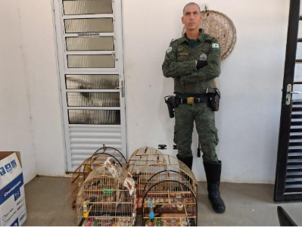
(57467 até 57470 e 57479) Canários-da-terra, (57471) Tico-tico-rei, (57472) Cardeal-do-sul, (57473 e 57474) Pintassilgos, (57475 e 57476) Papas-capins, (57477) Coleirinho, (57478) Trinca-ferro, apreensão de aves. Entregue pela GMA Valinhos no dia 01-10-2025

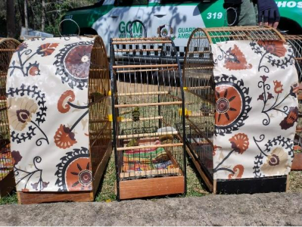
(57467 até 57470 e 57479) Canários-da-terra, (57471) Tico-tico-rei, (57472) Cardeal-do-sul, (57473 e 57474) Pintassilgos, (57475 e 57476) Papas-capins, (57477) Coleirinho, (57478) Trinca-ferro

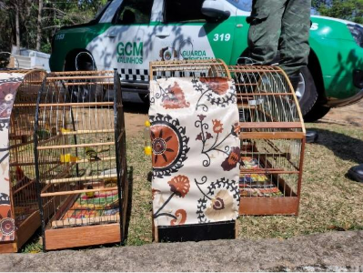
(57467 até 57470 e 57479) Canários-da-terra, (57471) Tico-tico-rei, (57472) Cardeal-do-sul, (57473 e 57474) Pintassilgos, (57475 e 57476) Papas-capins, (57477) Coleirinho, (57478) Trinca-ferro

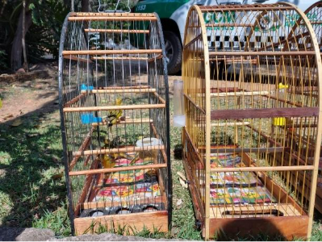
(57467 até 57470 e 57479) Canários-da-terra, (57471) Tico-tico-rei, (57472) Cardeal-do-sul, (57473 e 57474) Pintassilgos, (57475 e 57476) Papas-capins, (57477) Coleirinho, (57478) Trinca-ferro

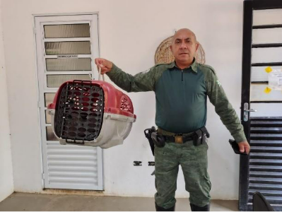
(57515) Gambá-de-orelha-branca, adulto, não move as patas traseiras com (57516 e 57517) filhotes. Entregues pela GMA Valinhos no dia 02-10-2025

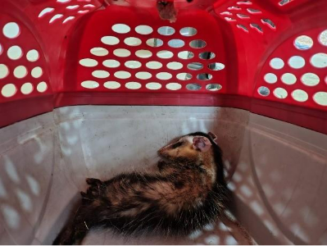
(57515) Gambá-de-orelha-branca

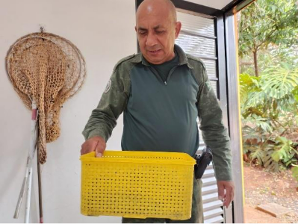
(57534 até 57536) Gambás, filhotes e (57515) adulto. Entregue pela GMA Valinhos no dia 02-10-2025

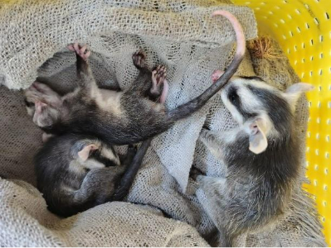
(57534 até 57536) Gambás

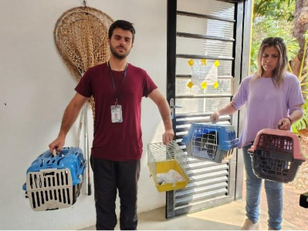
(57538 até 57542) Gambás, filhotes, mãe foi atropelada, não apresentam lesões, (57544) Gambá, adulto, encontrado em quintal, (57545) Ouriço-cacheiro, possível queda e (57546) Avoante, ataque de cão. Entregues pelo DPBEA Valinhos no dia 02-10-2025

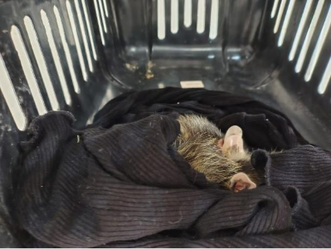
(57538 até 57542) Gambás

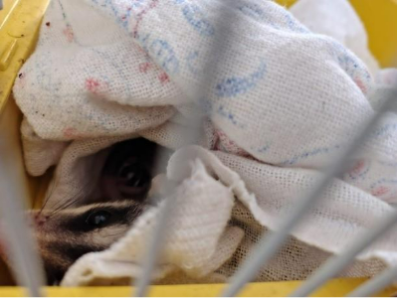
(57544) Gambá

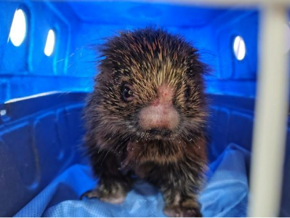
(57545) Ouriço-cacheiro

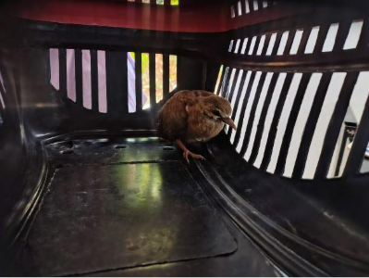
(57546) Avoante

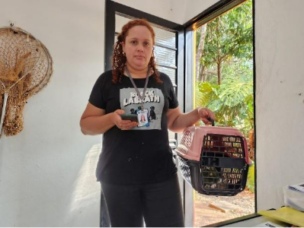
(57586) Maritaca, animal domesticado estava na rua. Entregue pelo DPBEA Valinhos no dia 03-10-2025

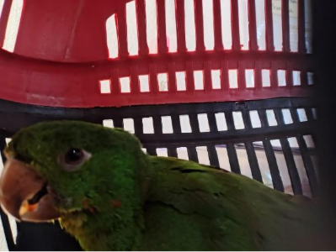
(57586) Maritaca


(57679 até 57681) Gambás-de-orelha-branca, encontrados em quintal. Entregue pela GCM Valinhos no dia 06-10-2025

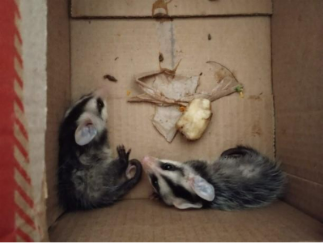
(57679 até 57681) Gambás-de-orelha-branca

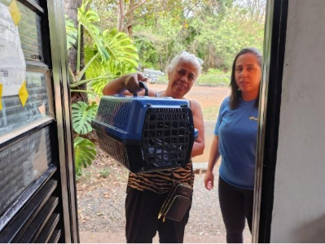
(57719) Sagui-de-tufo-preto, apresenta cegueira nos dois olhos. Entregue por munícipe de Valinhos no dia 07-10-2025

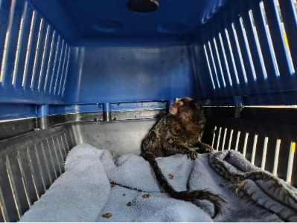
(57719) Sagui-de-tufo-preto

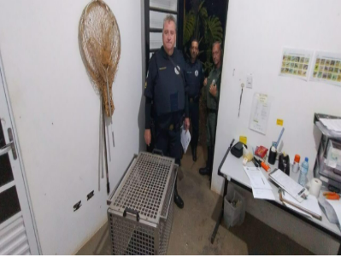
(57762) Macaco-prego, apreendido, chegou ativo, alerta assustado e sem sinal de lesão. Entregue pela GMA Valinhos no dia 07-10-2025

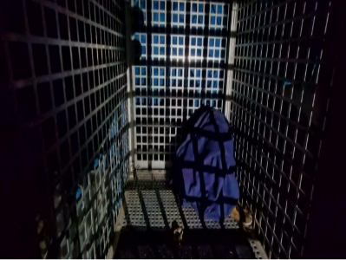
(57762) Macaco-prego

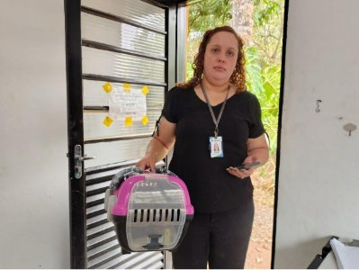
(57812) Bacurau, apresenta lesão em asa direita. Entregue pelo DPBEA Valinhos no dia 09-10-2025

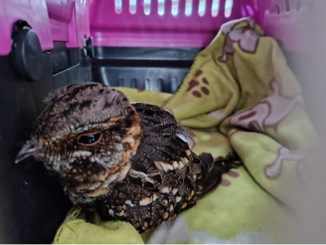
(57812) Bacurau

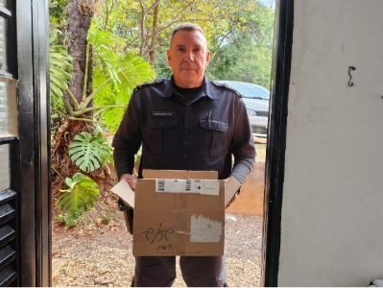
(57826) Gambá-de-orelha-branca, encontrado embaixo de coqueiro. Entregue pela GCM Valinhos no dia 09-10-2025

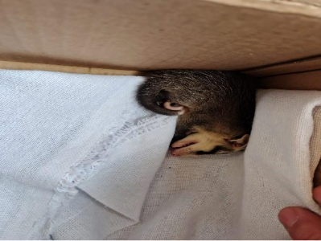
(57826) Gambá-de-orelha-branca

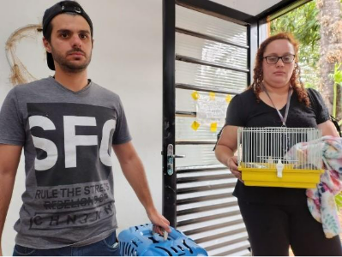
(57871 e 57872) Gambás, filhotes, recolhidos de forro de residência. Entregue pelo DPBEA Valinhos no dia 10-10-2025

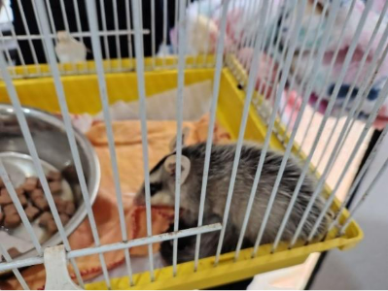
(57871 e 57872) Gambás

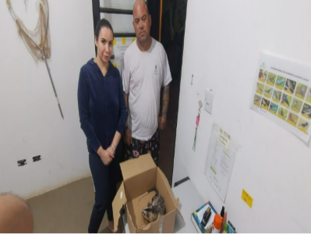
(57883 até 57884) Gambás-de-orelha-branca, ataque de cão. Entregue por munícipe de Valinhos no dia 10-10-2025

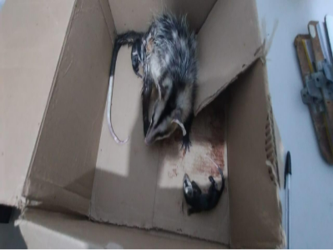
(57883 até 57884) Gambás-de-orelha-branca


(57887 até 57893) Gambás-de-orelha-branca, filhotes, encontrados em residência. Entregue pela GCM Valinhos no dia 11-10-2025

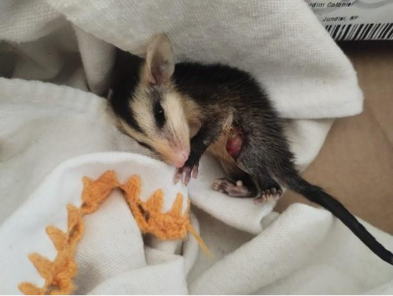
(57887 até 57893) Gambás-de-orelha-branca

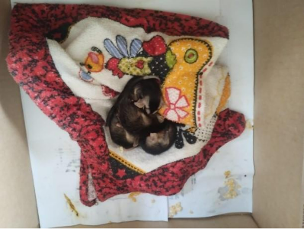
(57887 até 57893) Gambás-de-orelha-branca


(57907) Maritaca, bico quebrado e sangrando, parte do bico entregue junto. Entregue por munícipe de Valinhos no dia 11-10-2025

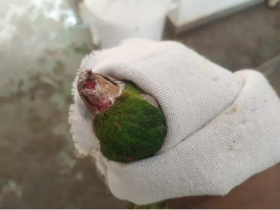
(57907) Maritaca

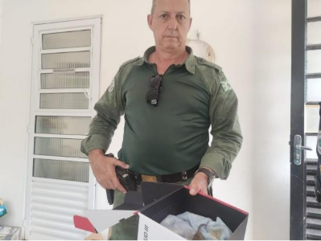
(57908) Gambá-de-orelha-branca, filhote, espasmos frequentes e falta de locomoção. Entregue pela GCM Valinhos no dia 11-10-2025

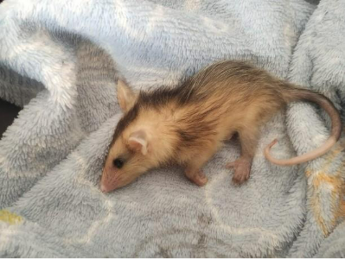
(57908) Gambá-de-orelha-branca

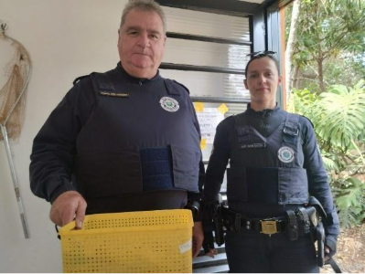
(57919 até 57921) Gambá-de-orelha-branca, filhotes, mãe fugiu de cão e caíram. Entregue pela GCM Valinhos no dia 12-10-2025

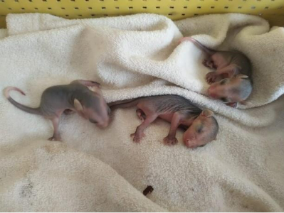
(57919 até 57921) Gambá-de-orelha-branca

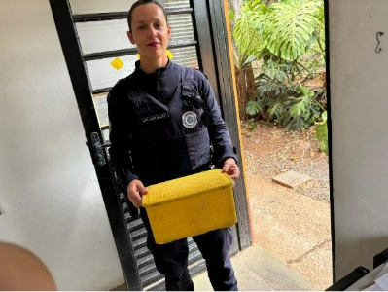
(57930) Gambá-de-orelha-branca, encontrado caído. Entregue pela GCM Valinhos no dia 12-10-2025

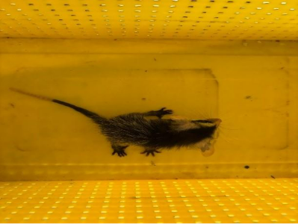
(57930) Gambá-de-orelha-branca

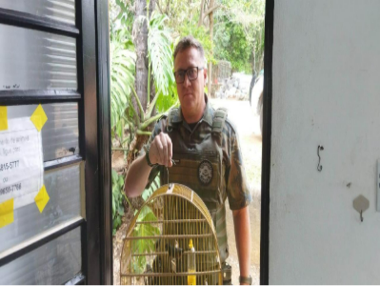
(57959) Curió, apreensão. Entregue por GMA Valinhos no dia 13-10-2025

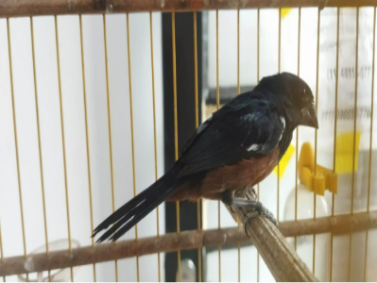
(57959) Curió

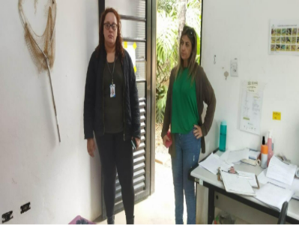
(57960) Urubu, sem histórico, (57961) Sagui-de-tufo-preto, sem histórico e (57962) Gambá-de-orelha-branca, sem histórico. Entregues por DPBEA Valinhos no dia 13-10-2025

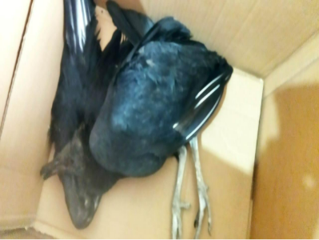
(57960) Urubu

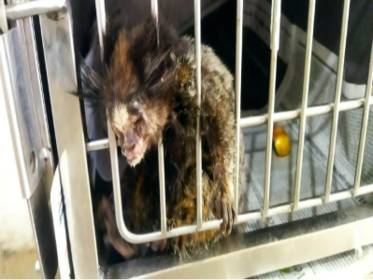
(57961) Sagui-de-tufo-preto

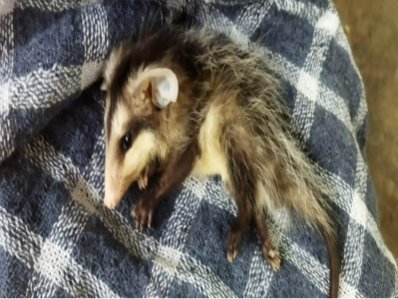
(57962) Gambá-de-orelha-branca

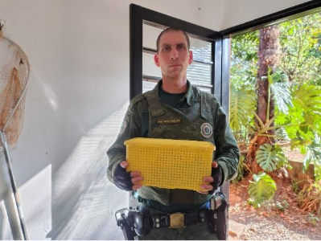
(58011) Gambá, adulto em óbito com filhotes em óbito. Entregue por GMA Valinhos no dia 14-10-2025

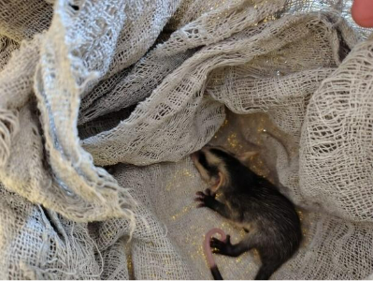
(58011) Gambá

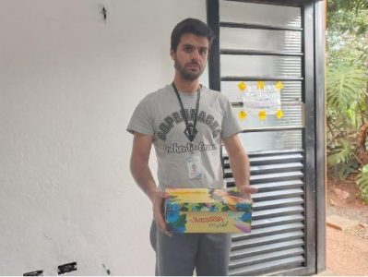
(58090 e 58091) Saruê, encontrados na rua. Entregues pelo DPBEA Valinhos no dia 17-10-2025

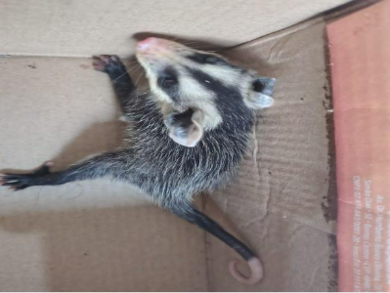
(58090 e 58091) Saruê

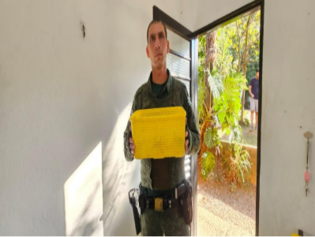
(58094 e 58095) Gambás-de-orelha-branca, resgate em domicílio. Entregue pela GCM Valinhos no dia 17-10-2025

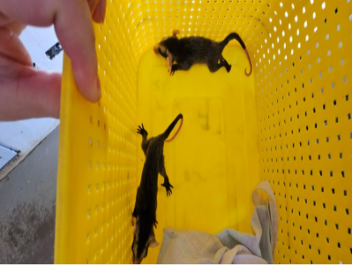
(58094 e 58095) Gambás-de-orelha-branca

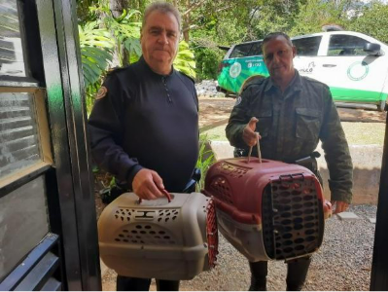
(58167) Coruja e (58168) Jacu, sem histórico. Entregue pela GCMA Valinhos no dia 20-10-2025

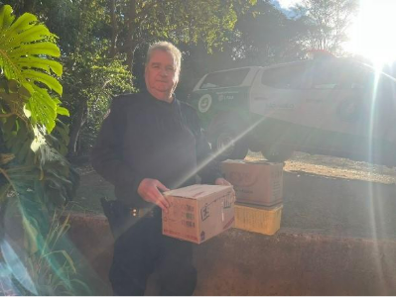
(58201) Sanhaço, sem histórico e (58202 e 58203) Gambás, filhotes, sem histórico. Entregues pela GCM Valinhos no dia 20-10-2025

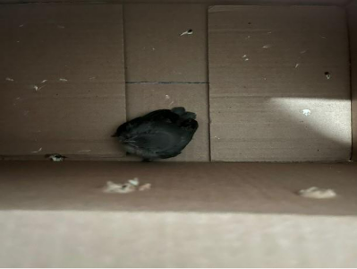
(58201) Sanhaço

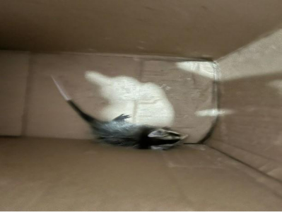
(58202 e 58203) Gambás

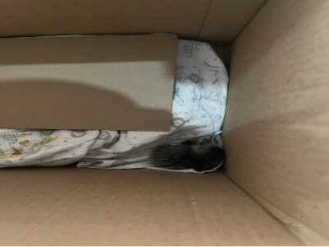
(58202 e 58203) Gambás

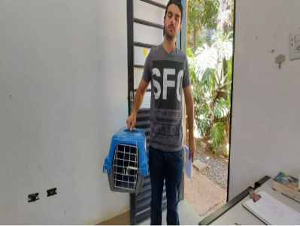
(58219) Bem-te-vi, encontrado em residência com lesão na asa. Entregues por munícipe de Valinhos no dia 21-10-2025

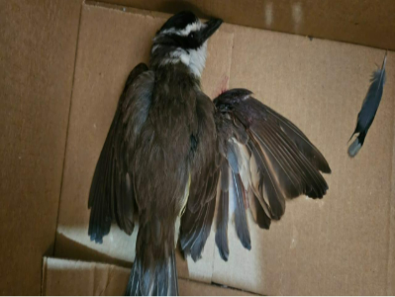
(58219) Bem-te-vi

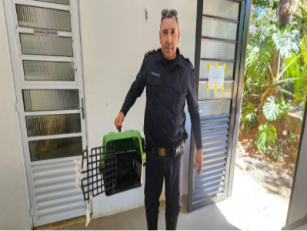
(58221) Jabuti-piranga, apreensão, BO PL 4214-12025. Entregue pela GCM Valinhos no dia 21-10-2025

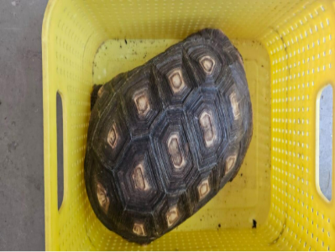
(58221) Jabuti-piranga

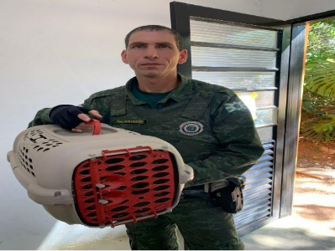
(58279) Asa-branca, em via pública sem conseguir voar. Entregue pela GCM Valinhos no dia 22-10-2025

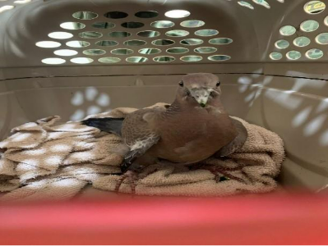
(58279) Asa-branca

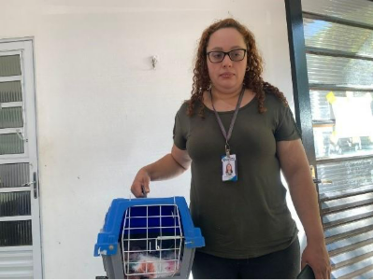
(58284) Sanhaço-cinzento, encontrado em chão de faculdade. Entregue pelo DPBEA Valinhos no dia 22-10-2025

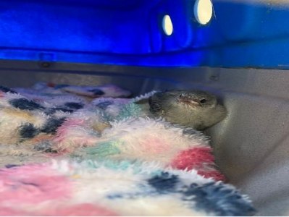
(58284) Sanhaço-cinzento

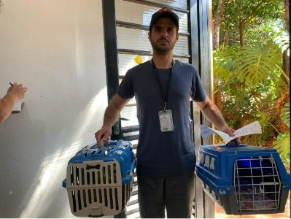
(58306) Gambá e (58307) Maritaca, filhotes, sem histórico. Entregues pelo DPBEA Valinhos no dia 23-10-2025

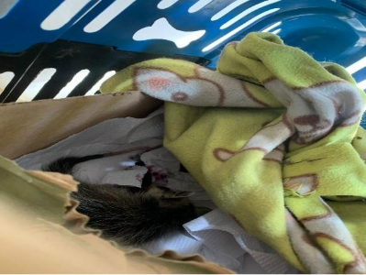
(58306) Gambá

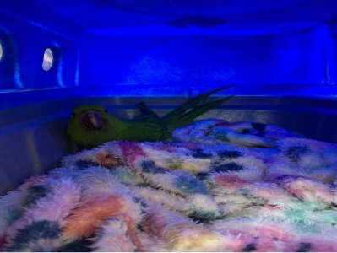
(58307) Maritaca

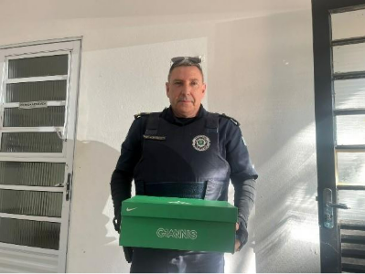
(58308) Corujinha-do-mato, encontrado em gramado. Entregue pela GCM Valinhos no dia 23-10-2025

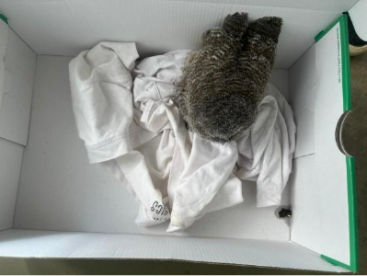
(58308) Corujinha-do-mato

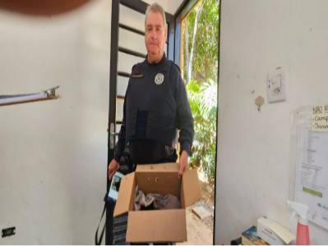
(58324 até 58326) Gambás-de-orelha-branca, filhotes órfãos, encontrados em forro. Entregue pela GCMA Valinhos no dia 24-10-2025

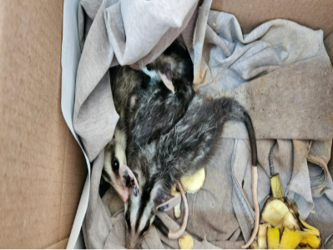
(58324 até 58326) Gambás-de-orelha-branca

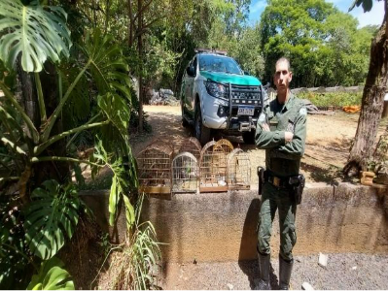
(58391 e 58392) Sabiá, (58393 até 58395) Bigodinho, (58396) Tuim, (58397) Canário-da-terra, apreensão. Entregue GCM Valinhos no dia 26-10-2025

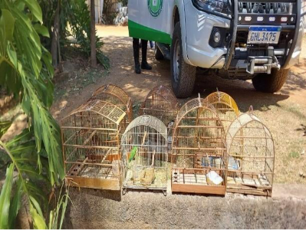
(58391 e 58392) Sabiá, (58393 até 58395) Bigodinho, (58396) Tuim, (58397) Canário-da-terra

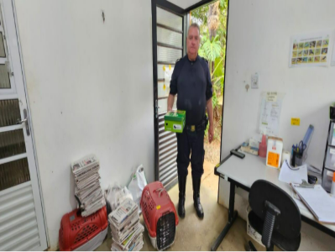
(58411) Urubu, apareceu em chácara com lesão na asa e (58412) Gambá-de-orelha-branca, filhote, órfão, encontrado em piscina. Entregues pela GCMA Valinhos no dia 27-10-2025

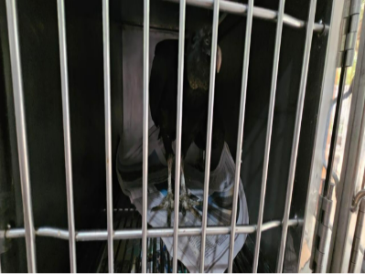
(58411) Urubu

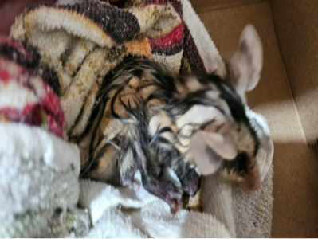
(58412) Gambá-de-orelha-branca

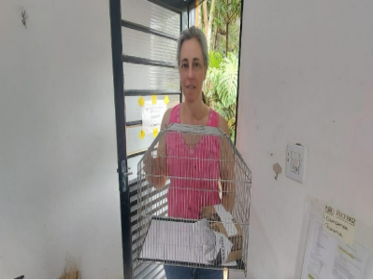
(58473) Periquito, filhote, órfão, encontrado em residência. Entregue por munícipe de Valinhos no dia 29-10-2025

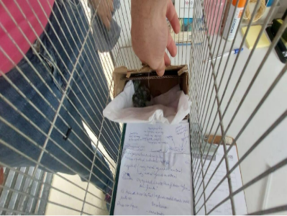
(58473) Periquito

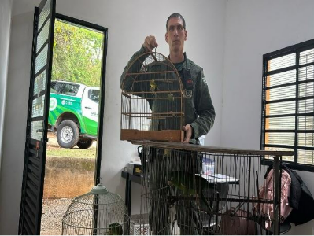
(58481 e 58482) Maritacas e (58483) Canário-da-terra apreensão feita pela GCM Valinhos e (58484) Gambá-de-orelha-branca, resgatado por munícipe. Entregues pela GCM Valinhos no dia 29-10-2025

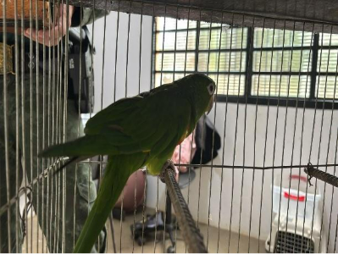
(58481 e 58482) Maritacas

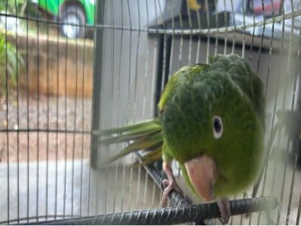
(58481 e 58482) Maritacas

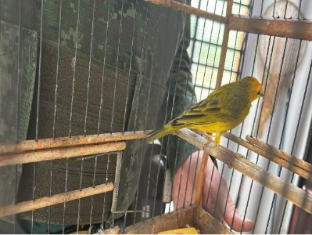
(58483) Canário-da-terra

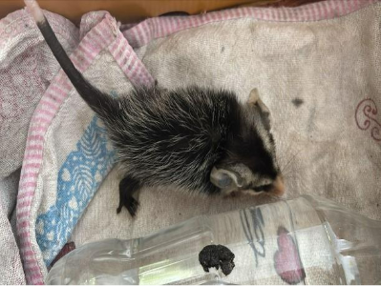
(58484) Gambá-de-orelha-branca

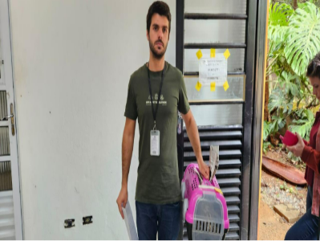
(58504) Soco-pintado, asa machucada. Entregue pelo DPBEA Valinhos no dia 30-10-2025

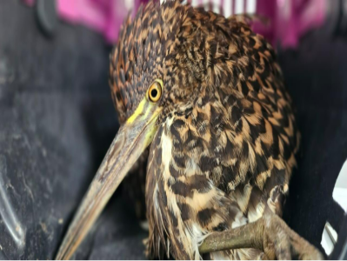
(58504) Soco-pintado

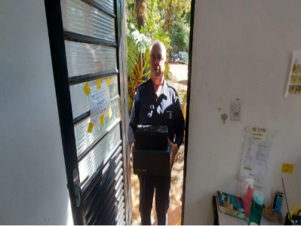
(58528, 58529) Gambá-de-orelha-branca, órfão, encontrado em quintal. Entregue pela GCM Valinhos no dia 31-10-2025

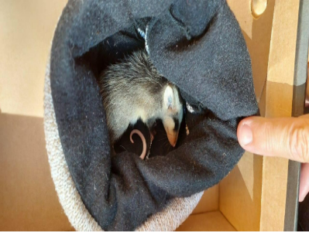
(58528, 58529) Gambá-de-orelha-branca

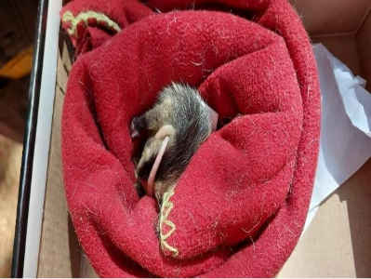
(58528, 58529) Gambá-de-orelha-branca

